Projekat :

PROGRAM ZA ODREĐIVANJE VRIJEDNOSTI TEMPERATURE NA BAZI HISTORIJSKIH PODATAKA (VREMENSKA PROGNOZA)

-Baze podataka-

Studenti:

Ragib Smajić

Omar Dervišević

**1.Opis teme**

Vremenske prognoze su ljudima važne gotovo oduvijek. Od samih početaka čovječanstva, pa do danas, vremenska prognoza predstavlja jednu od glavnih meta proučavanja i tema razgovora. U zavisnosti od vremenske prognoze ljudi kreiraju planove, koji se mogu odnositi na različite životne aktivnosti, od jednostavnih kao što su utrošak slobodnog vremena, stil oblačenja, i sl. do onih kompleksnih kao što su poslovni planovi i njihova realizacija. Nerijetko, vremenska prognoza utiče na raspoloženje i zdravlje ljudi. Obzirom na navedene stavke, vremenska prognoza danas predstavlja najčitaniju vijest u medijima, s toga je neophodno da preciznost takvih informacija bude što tačnija.

Vremenska prognoza, za čije potrebe određivanja se koriste meterološke tehnike, se može veoma teško odrediti sa potpunom preciznošću. Razlog toga je haotičnost atmosferskog sistema, čije promjene direktno utiču na vrijeme i vremensku prognozu. S toga se može reći da do danas nije razvijena tehnika ili alat, koji bi sa potpunom tačnošću predvidio vremensku prognozu idućeg dana ili nekolicine dana unaprijed.

Veliki broj istraživanja u ovoj oblasti odnose se na predikciju vrijednosti temperature, na bazi historijskih podataka, a da se kao različiti tipovi podataka koriste vrijednosti temperature, vlažnosti zraka i brzine vjetra prethodnih dana, a na što će se konkretno i naš sistem fokusirati. Kreiranjem modela na bazi vještačke inteligencije (fuzzy sistema i/ili neuronskih mreža) moguće je doći do dovoljno dobrih rezultata predikcije. Pogreške koje se u predikciji mogu javiti odnose se na nemogućnost poznavanja ovih parametara u svakom dijelu Zemljine kugle, pa se stoga mogu tolerisati manje pogreške u predikciji temperaturnih vrijednosti.

* 1. **Sistem sa istim/sličnim karakteristikama i funkcionalnostima**

Web aplikacija acuweather.com je sistem koji je po funkcionalnostima sličan našen sistemu. Naravno naš sistem će zbog vremena i dostupnih informacija, kao i tehnika predviđanja biti u jednostavnijoj formi. Sistem će nuditi mogućnost predikcije temperaturnih vrijednosti za područije Bosne i Hercegovine, i njene znčajnije gradove.

* 1. **Opis funkcionalnosti sistema**

Sistemi koji omogućavaju prikaz i/ili predikciju temperaturnih vrijednosti po određenim lokacijama pretežno uključuju sljedeće funkcionalnosti:

* Pretraživanje lokacije za prikaz vremenske prognoze
* Prikaz vremenske prognoze za trenutni datum
* Mogućnost prikaza vremenske prognoze za naredne dane / predikcija vrijednosti

Početni dijagram za našu aplikaciju izgleda kao (*slika 1*):

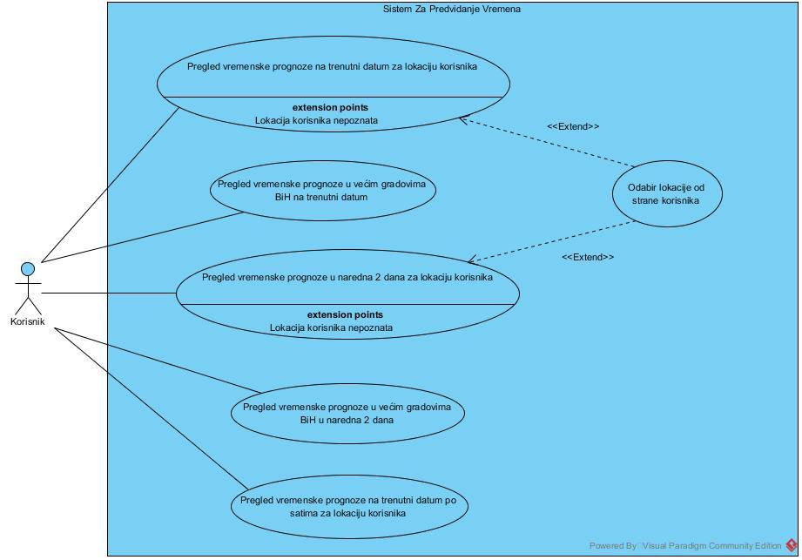

***Slika 1****: Prikaz Use Case dijagrama za sistem*

Naš sistem će uključivati svaku od navedenih funkcionalnosti, kao i mogućnost predikcije temperaturnih vrijednosti za naredna dva dana.

**2.Detaljan opis funkcionalnosti**

U ovom dijelu dokumenta, bit će detaljno opisane glavne funkcionalnosti našeg sistema, tj. specifične funkcionalnosti koje predstavljaju najvažnije funkcionalnosti sistema.

**2.1 Prikaz vremena za današnji datum**

Funkcionalnost prikaza vremena za današnji datum se odnosi na jednu od osnovnih namjena ovog sistema. Sistem ima mogućnost da ustanovi trenutnu lokaciju korisnika i da mu prikaže trenutne vremenske parametre današnji datum – temperatura, vlažnost zraka, jačina vjetra, te nudi opis vremena – oblačno, sunčano, kišovito, snjegovito ili umjereno oblačno. Ukoliko sistem nije u mogućnosti da izvrši određivanje lokacije korisnika, onda će zahtijevati od korisnika da ekplicitno navede lokaciju za koju želi da mu se prikaže vremenska prognoza. Ova funkcionalnost, kao i funkcionalnost predikcije vremena, čini sistem onih što on ustvari jeste i što mu je namjena.

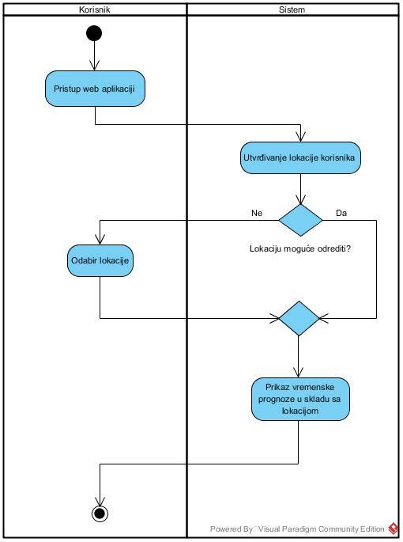

***Slika 2.1:*** *Prikaz vremenske prognoze za određenu/odabranu lokaciju*

**2.2 Predviđanje vremena za utvrđenu lokaciju u naredna dva dana**

Nakon što se lokacija odabere/utvrdi, vrši predikcija temperaturnih vrijednosti za naredna dva dana. Predikcija se vrši na osnovu historijskih podataka iz pretodnih dana, a koji se odnose na temperaturu, vlažnost zraka i jačinu vjetra.

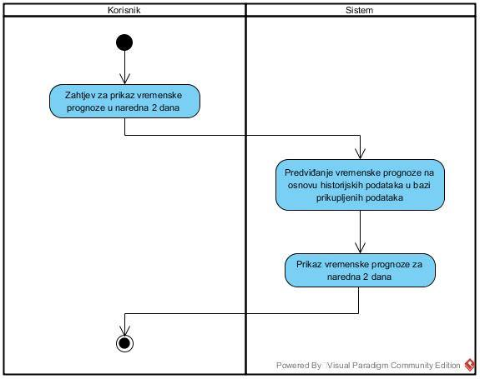

***Slika 2.2:*** *Prikaz vremenske prognoze za određenu/odabranu lokaciju*

**2.3 Prikaz prognoze za Bosnu i Hercegovinu**

Navedena funkcionalnost nudi korisniku mogućnost i izbora da se prikaže cjelokupna vremenska prognoza za Bosnu i Hercegovinu, gdje se na njegov zahtjev, prikazuje vremenska prognoza za veće gradove u Bosni i Hercegovini (Sarajevo, Mostar, Banja Luka, Tuzla,...).

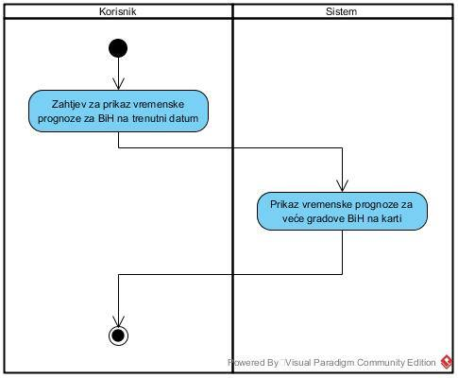

***Slika 2.3:*** *Prikaz vremenske prognoze za određenu/odabranu lokaciju*

**2.4 Predviđanje prognoze za naredna dva dana na nivou Bosne i Hercegovine**

Slično kao za navedenu funkcionalnost **2.2**, na zahtjev korisnika se može izvršiti predikcija vremena za značajnije gradove, a koja se izvrši na bazi historijskih podataka, koji se odnose na vremenske parametre (pogledati funkcionalni zahtjev **2.2**).

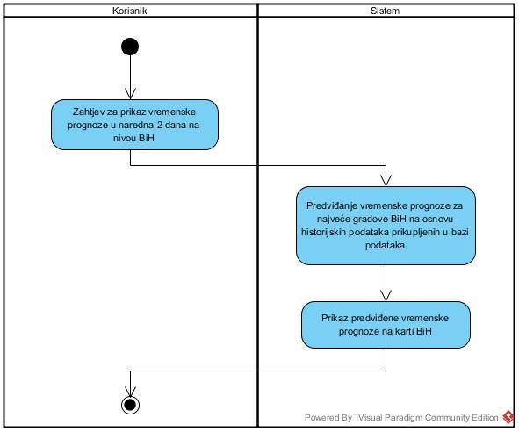

***Slika 2.4:*** *Prikaz vremenske prognoze za određenu/odabranu lokaciju*

**3. Tehnološki stek**

Baza podataka: MySQL

Front-end: HTML, CSS, Jquery

Back-end: Java

**4. ER dijagram**

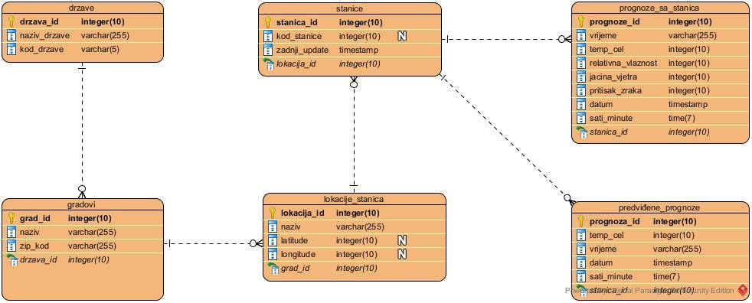

**Slika 4.1**: Prikaz ER dijagrama za aplikaciju

**5. Inicijalni mockup-i aplikacije**

UI prikazan na **slici 5.1** predstavlja rezultujući interfejs koji se prikaže korisniku nakon klika na dugme pod nazivom „Vrijeme danas“. Osnovi sadržaj interfejsa se odnosi na prikaz.

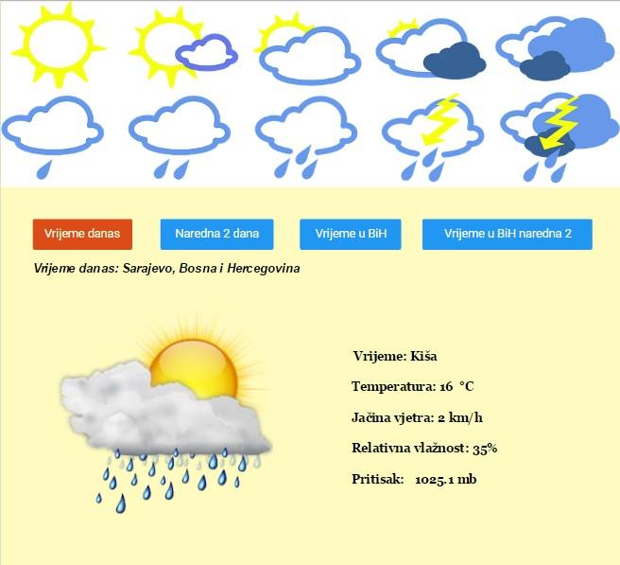

**Slika 5.1**: Prikaz mockup-a br. 1

Nakon klika na dugme „Naredna 2 dana“, trebao bi biti prikazan interfejs opisan mockup-om na **slici 5.2**. Pri tome se misli da kao osnovni sadržaj kojeg treba prikazati, bude vrijeme za naredna dva dana koje će prikazati za trenutnu lokaciju.

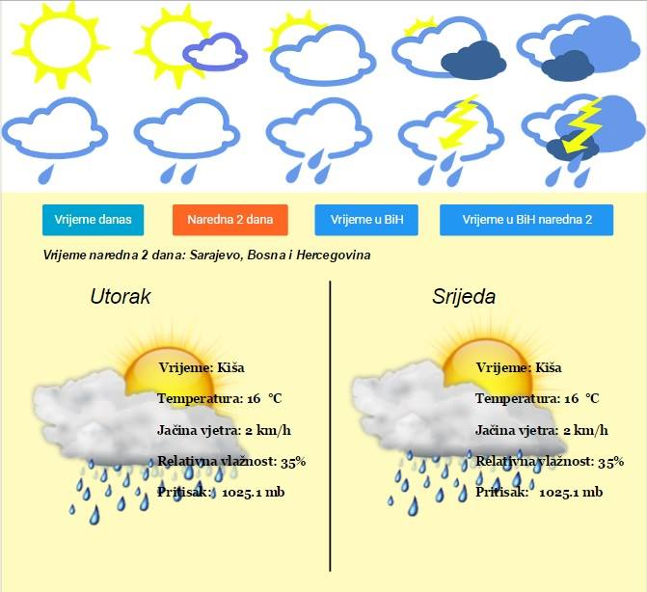

**Slika 5.3**: Prikaz mockup-a br. 3

U konačnici UI kojeg opisuje mockup na **slici 5.3** sadrži funkcionalnost prikaza geografske karte i odabira lokacije za koju će se izvršiti dalji prikaz vremena, kao i mogućnost predikcije vremena za tu lokaciju kao što je bilo i u prethodnom slučaju.